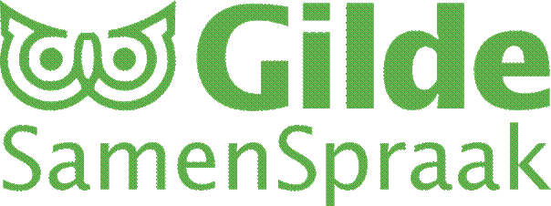
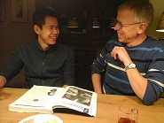 | 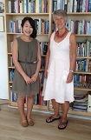 | 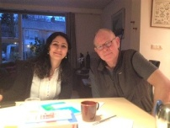 | 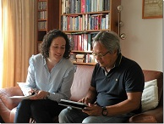 | 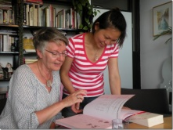

Nieuwsbrief mei 2018

Betreft: 1e. uitnodiging Qader Shafiq, 2e. samenvatting meertaligheid en taal en gezondheid, 3e. taalcafés 4e. taaltips

Beste medewerkers,
1e. Voor 7 november om 20.00 u in de Casteelse Poort van onze stad zal dichter en columnist Qader Shafiq uit Nijmegen bij ons te gast zijn, zie zijn foto. Hij komt uit Afghanistan waar hij diverse reizen naar terug heeft gemaakt samen met auteur en vriend Arnon Grunberg. Dat moest wel via allerlei sluipwegen met gevaar voor eigen leven. Zij hebben samen daarover gepubliceerd. Hij is al 25 jaar in Nederland, spreekt de taal goed en is directeur van bureau Wijland dat zich inzet om vluchtelingen te begeleiden. Hij bekleedt diverse bestuursfuncties. Je zou hem dus een intellectuele knuffelmigrant kunnen noemen. Hij ziet zichzelf als een wereldburger die Nederland ervaart als een oase van tolerantie.
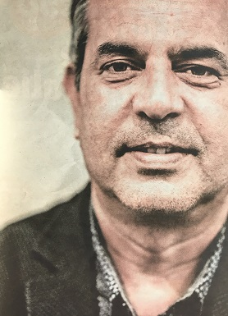

2e. Op 28 augustus waren de dames Sandra Mustert en Mary van der Burg bij ons n.a.v. het onderwerp Taal-Gezonheid-Cultuur. Sandra vertelde :
- Veel migranten,vooral Arabieren en Afrikanen, kunnen vanwege de schaamtebarrière moeilijk over hun fysieke en psychische klachten vertellen. Daarvoor is nodig dat er eerst een maandenlang contact opgebouwd wordt, voordat ze zich uiten. Ook weten ze de weg niet in het sociale domein om hulp te vinden. Wij kunnen ze daarbij geweldig helpen.
- Syriërs kennen het verschijnsel huisarts niet. Zij zijn gewend om meteen naar de poli te gaan.
- Grote Nederlandse gemeenten, ook Wageningen, hebben zogenaamde ‘sleutelfiguren’. Dat zijn succesvol ingeburgerde migranten die een soort maatschappelijke tolkfunctie hebben. Die werken veelal met een website waarop de migranten in hun eigen taal kunnen chatten met de sleutelfiguren over hun problematiek op een anonieme manier. Ze worden bij ons aangestuurd door de Coördinator Statushouders, ambtenaar bij de gemeente, mevrouw Petra Soer, 0317-492669.
Mary vertelde:
- Als logopediste werkt ze op het Wageningse consultatiebureau in het Palet met kinderen in meertalige situaties en de problematiek die daaruit voortvloeit.
- Over het algemeen is meertaligheid goed voor de cognitieve ontwikkeling van jonge kinderen. Kinderen kunnen het aan om tegelijk 2-3 talen te leren na een migratie, of na elkaar door een latere verhuizing.
- Er zijn wel een paar voorwaarden:
1e. de band met de moeder en de taal die zij spreekt moet vanaf het begin goed zijn en onderhouden worden. Vanuit die basismoedertaal kan het kind snel schakelen naar andere talen.
2e. Elke ouder moet consequent 1 taal met het kind blijven spreken.
3e. De talen die het kind gaat spreken moeten consequent met vaste situaties verbonden zijn: in de buurt van de moeder is het de oertaal, in de buurt van de vader zijn taal van zijn wereld, met vrienden/docenten de schooltaal.
Ze zullen na een aantal jaren in deze praktijk al die talen door elkaar gaan spreken, maar wat later in hun jonge ontwikkeling gaan ze als vanzelf die talige systemen scheiden. Punt is wel dat de ouders zich vreemd gaan voelen bij het schooltaalgebruik van hun kind en ook Nederlands willen leren.
- Meertaligheid bevordert het concentratie- en het abstractievermogen, kinderen begrijpen de grammatica van de taal sneller vanwege het vergelijkingsmateriaal waar ze over beschikken en leren ook dus sneller andere talen, maar begrijpend lezen gaat langzamer. Daar kunnen ouders thuis mee helpen door een rijk aanbod te realiseren van leesmogelijkheden, bijvoorbeeld in onze bibliotheek.
- Wilt u Mary consulteren, dan kan dat via: mary.van.der.burg@vggm.nl

3e. Er zijn op dit moment 2 taalcafés in Wageningen. Als eerste die van het Digitaalhuis in de bibliotheek. Open elke maandagochtend van 10.00 u tot 11.30 u. Bij binnenkomst wordt u opgewacht.
De tweede is de oudste. Die vindt u in Thuis, de stadskamer van Wageningen aan de Stationsstraat, bijna naast de bibliotheek. Geopend op dinsdagavond vanaf 19.30 tot 21.00 u. eens in de 14 dagen. Onze Carlo gaat er regelmatig heen met zijn migrant en hij beschrijft die avonden als volgt.
Taalcafe Wageningen.
Je kan vrij inlopen, dus als je wat later komt is het geen probleem.
Naar aanleiding van de enthousiaste verhalen van mijn taalmaatje ben ik daar aan de slag gegaan als vrijwilliger.Iedereen die graag zijn/haar Nederlands wil oefenen en het leuk vindt om anderen te ontmoeten is van harte welkom.
In het Taalcafé wordt op een ontspannen manier en op basis van improvisatie gesprekken gevoerd over bijvoorbeeld het afgelopen weekend, de gebruiken van Nederlanders en die van het thuisland van de deelnemers.
Ook worden er soms taalspelletjes gespeeld en worden ervaringen en tips voor het leren van de Nederlandse taal met elkaar gedeeld.
Zelf ervaar ik de avonden als gezellig, educatief en vind het leuk om in een ongedwongen sfeer van en met elkaar te leren.
De eerst volgende keer is het op dinsdag 25 september, daarna weer 2 weken later.
Het Taalcafe is te vinden op de web pagina van Thuis Wageningen of gewoon onder
Taalcafe Wageningen.
Graag tot ziens in het Taalcafé.
Carlo Melger.
4e. Heeft u in de lopende praktijk van het converseren aardige en overzichtelijke taaltips ontwikkeld waarvan u zegt daar kunnen andere medewerkers wellicht hun voordeel mee doen, wilt u die dan mij toezenden. Voor een volgende keer kunnen we er misschien iets leuks mee doen.

Namens Kees, Eline en Gon,
Bert van Dorsten

